**ГАДОУ Детский сад № 15 Колпинского района Санкт-Петербурга**

**КОНСПЕКТ**

НОД в области «Познавательное развитие»

на тему «День Толерантности»

для детей средней группы

Подготовила:

воспитатель Зотова О.А.

г. Санкт-Петербург

2017 г.

**НОД на тему «День Толерантности»**

**Организационная информация:**

Направление развития детей: познавательное.

Доминирующая образовательная область: познавательное развитие.

Возрастная группа: 4-5 лет.

**Методическая информация:**

Тема образовательной деятельности: «День Толерантности» на основании комплексно-тематического планирования.

Цель: развитие толерантного отношения к другим людям, вне зависимости от их отличий друг от друга.

Задачи:

- ­*воспитания: з*аложить основу для межнационального и межрелигиозного взаимодействия, развивать эмоциональную отзывчивость, чувство уверенности, чувство коллективизма.

- *развития:* закреплять умение последовательного изготовления аппликации, упражнять в использовании ножниц, способствовать развитию творческих способностей.

- *обучения:* познакомить детей с понятием «толерантность», а также с праздником – День Толерантности, пополнять и активировать словарь детей словами «друзья», «дружные».

Подготовка образовательной деятельности: рассматривание картинок «Народы России», рассматривание детского Атласа, НОД «Наша родина - Россия».

Методы и приемы реализации: беседа, художественное слово.

Педагогические технологии: информационные технологии, игровые технологии.

Культурные практики: ситуации общения и накопления положительного социального опыта, творческая мастерская.

Организация среды для проведения совместной деятельности:

- демонстрационный материал: презентация на тему «День Толерантности», демонстрационный материал «Народы России».

- раздаточный: краски, кисти, клей, цветная бумага, ножницы, заготовка «Дерево Дружбы».

**Ход совместной деятельности:**

**I. Вводная часть**

*Воспитатель подзывает детей к себе. Предлагает им сесть полукругом у доски (экрана, светлой стены).*

Воспитатель: Ребята, вы знаете, что сегодня праздник?

*Ответы детей.*

**II. Основная часть**

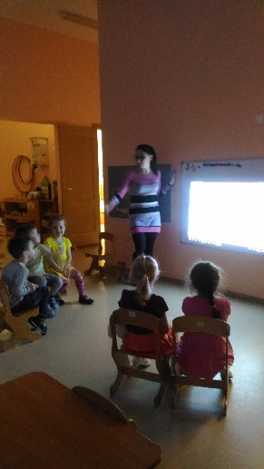Воспитатель: Сегодня празднуется день толерантности. Толерантность – незнакомое слово. Правда ребята? Сейчас я покажу вам презентацию (это как мультик), и мы вместе попробуем с вами разобраться, чему же посвящен сегодняшний день.

*Воспитатель показывает презентацию и рассказывает детям.*

Мы живем на планете Земля. На нашей планете живет очень много людей. Все они отличаются друг от друга. Национальностью. Цветом кожи. Своими физическими возможностями. Но ко всем людям нужно относится доброжелательно, не смеяться над теми, кто отличается от нас. Ведь это очень обидно и неприятно. Хорошо относиться к людям, отличающимся от нас, не обижать их – это и есть толерантность. Можно назвать сегодняшний день – днем Дружбы.

На огромной на планете  
очень разные есть дети:

Тихие и шумные,

Глупые и умные,

Есть худые, есть толстушки,

Молчуны и хохотушки.  
Кто-то ростом невелик,

Кто-то слабый ученик.  
У одних - большие ушки,

У других - кругом веснушки.  
Кто- то рыж, а кто-то бел,

Кто-то в играх неумел.  
Ни над кем нельзя смеяться,

Никого нельзя дразнить.  
Нужно очень постараться,

Словно братьев всех любить.  
Так чудесно будет жить!

*Окончание презентации.*

Воспитатель: Так что же сегодня за праздник? Что значит слово «толерантность»? Какими мы должны быть к друг другу?

*Ответы детей.*

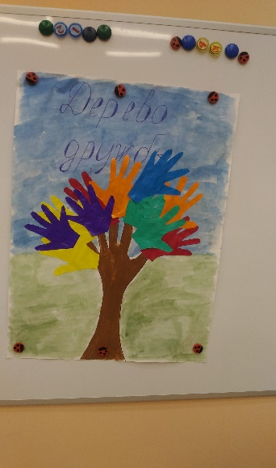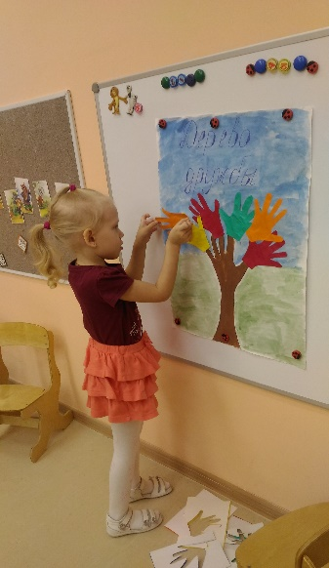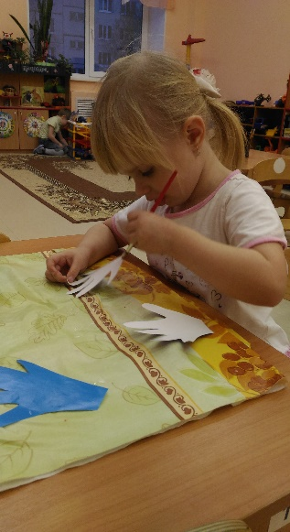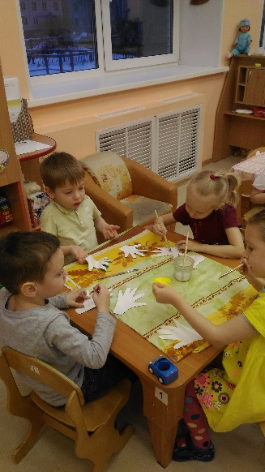Воспитатель: А теперь давайте, ребята, в знак нашей дружбы сделаем «Дерево дружбы». Каждый из вас обведет свою ручку. Мы ее вырежем и наклеим вот на это дерево.

*Дети совместно с воспитателем изготавливают «Дерево дружбы», воспитатель помогает детям в вырезании обведенных ладошек. Дети самостоятельно приклеивают ладошки на заготовленное дерево.*

**Ш. Заключительная часть**

Восп.: Ну, вот ребята! У нас получилось замечательное «Дерево Дружбы». Такое яркое и красивое. Давайте и мы будем с вами дружными и добрыми по отношении к друг другу!

*Работа размещается в развивающей среде группы.*